學號：19 姓名：柯昱廷

請分點描述所有正規化階段的過程與解說：

一、將原始資料資料塑模，並完成第一正規化(一個欄位只有一個值)。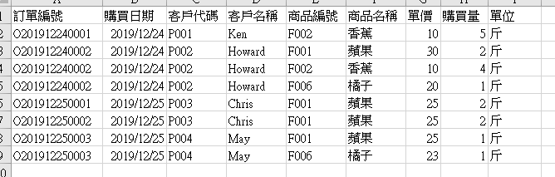

二、第二正規化(移除部分功能相依)，商品單價及購買量、單位相依於訂單編號及商品編號，建立資料表:2NF訂單明細，PK為訂單編號與商品編號。

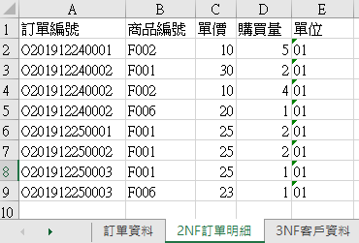 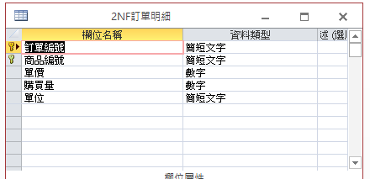

三、第三正規化(移除遞移相依)

1.擁有商品編號即可知道商品名稱，建立資料表:3NF商品名稱，ACCESS中則直接使用商品主檔，並設置PK為商品代號。

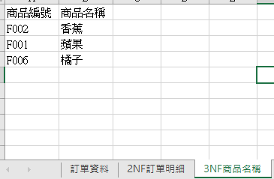 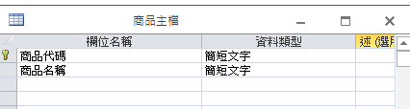

2.擁有客戶代碼即可知道客戶名稱，建立3NF商品資料

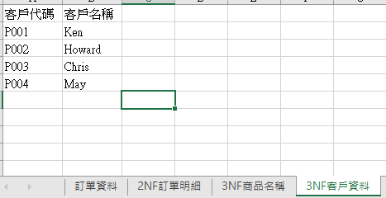 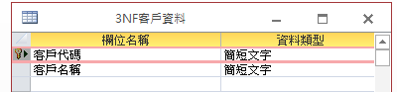

3.擁有訂單編號即可知道購買日期、客戶代碼，建立資料表:3NF訂單資料，PK為訂單編號

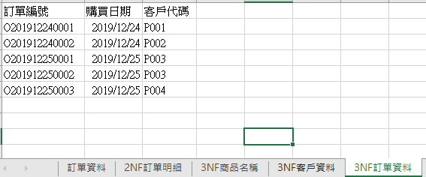 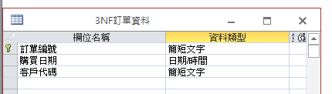

4.擁有單位編號即可知道單位名稱，建立資料表:3NF單位，PK為單位編號。

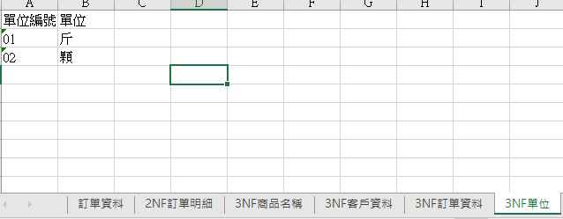 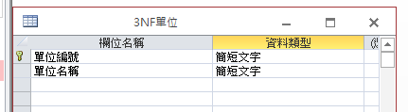

完成三階正規化後的資料表結果畫面截圖：

